REGISTRACE NA PORTÁL PARTNERS IN LEARNING NETWORK

Contents
1. Registrace účtů a přihlášení 1
2. Tvorba profilu 2
3. Ovládání portálu 3
4. Závěr 4

Registrace účtů a přihlášení
- Ve svém internetovém prohlížeči si otevřete stránku
komunitní web pro moderní výuku (Partners in Learning Network)
- Klepněte v pravém horním rohu na položku Spojení/Přihlásit se.
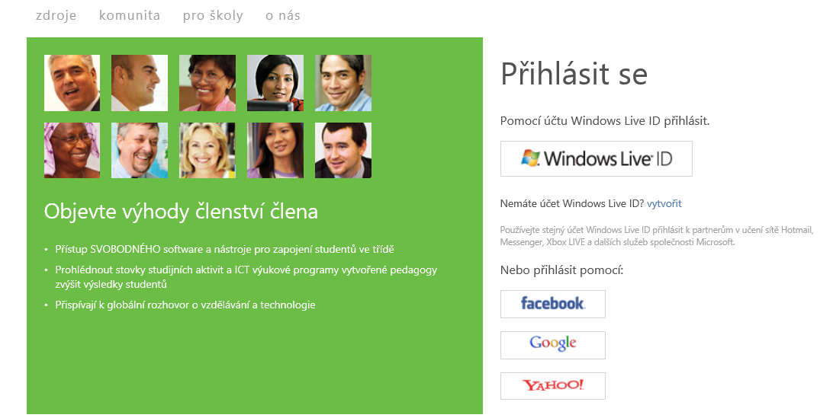
- Zobrazí se okno pro přihlášení s vaším účtem Microsoft
(dříve Windows LiveID).
Pokud účet nemáte registrovaný, můžete si jej zřídit na stránce Windows Live ID.
Poznámka: Kromě přihlášení s účtem Microsoft se můžete přihlásit i za pomoci již existujících účtů služeb Facebook, Google či Yahoo! Zvolte tedy vybranou službu a zadejte své přihlašovací údaje.

Tvorba profilu
Po zadání přihlašovacího jména a hesla se vám zobrazí okno pro zadání podrobnějších informací o vašem profilu. Zde tedy vyplňte všechny požadované údaje:
  - (jméno, příjmení, emailová adresa apod.),
případně si můžete zvolit i obrázek pro svůj profil
  - Po dokončení
    - klepněte v dolní části na tlačítko Uložit. Zobrazí se potvrzení o úspěšném vytvoření profilu a vy můžete doplnit další podrobné informace o svém profilu.
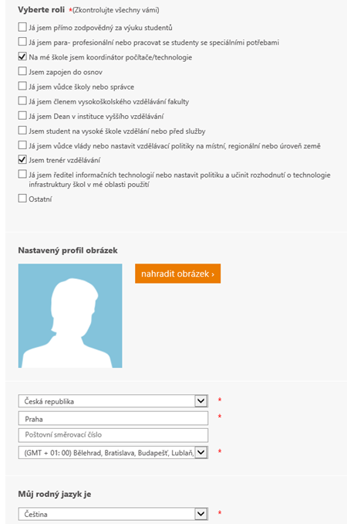
  - Další informace
    - můžete vyplnit údaje o tom, jaké předměty učíte, jak staré žáky učíte, jaké používáte sociální služby, technologie apod.

Ovládání portálu
Po dokončení procesu vytváření profilu se vám zobrazí hlavní stránka komunitního webu s názvem Partners in Learning Network, kde v horní části stránky máte hlavní rozcestník pro návody a nástroje ke stažení, diskuze, vyhledání učitelů a škol apod.
  - Příklad:
    - Sekce „Diskuse“ je možné v levé části vyfiltrovat diskuze např. týkající se pouze České republiky a pustit se tak do aktivní komunikace se svými kolegy či zástupci společnosti Microsoft.

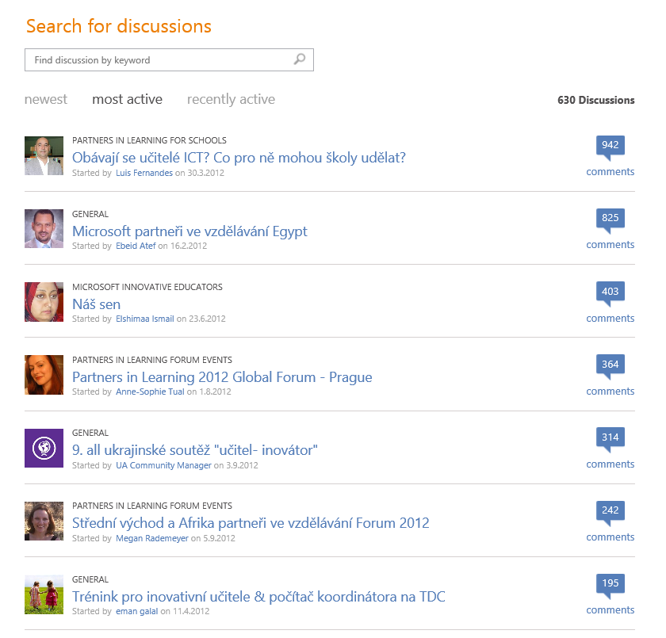

Závěr

  - Více informací jak pracovat s novým portálem bude umístěno na portály v nejbližší době, přihlášené uživatele budeme informovat.
  - Ještě jednou děkujeme za registraci na portálu Partners in Learning Network a věříme, že vám informace na něm poskytované pomohou učinit výuku ještě zajímavější.

